*Développement de ressources pédagogiques pour les Sciences de l’Ingénieur* *Mai 2018*

**Expérimenter avec Matlab – Simulink**

*Description de l’ETUDE DE CAS n°2 : Cours « pratique » sur les asservissements*

Connaissance rattachée : Notion d’asservissement **(Niveau TERMINALE S SI)**

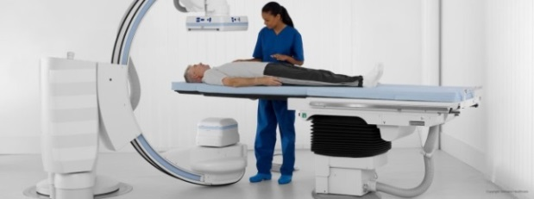Mise en situation :

Cette étude de cas, contextualisée sur la base d’un système de radiographie et basée sur l’usage de **Matlab – Simulink** / **plateforme Arduino**, permet d’aborder concrètement la notion d’asservissement en expérimentant successivement sur le système en boucle ouverte puis le système en boucle fermée devant la classe.

*Réel et modèle d’expérimentation n°1 :*



Energie électrique

Couple résistant (perturbation extérieure)

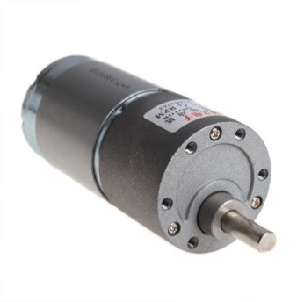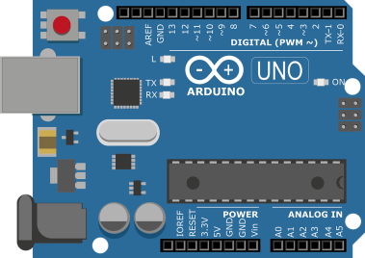

Energie électrique modulée

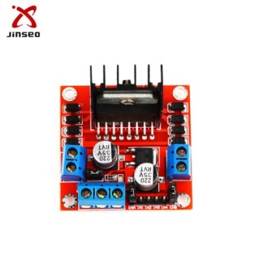

Signal de commande

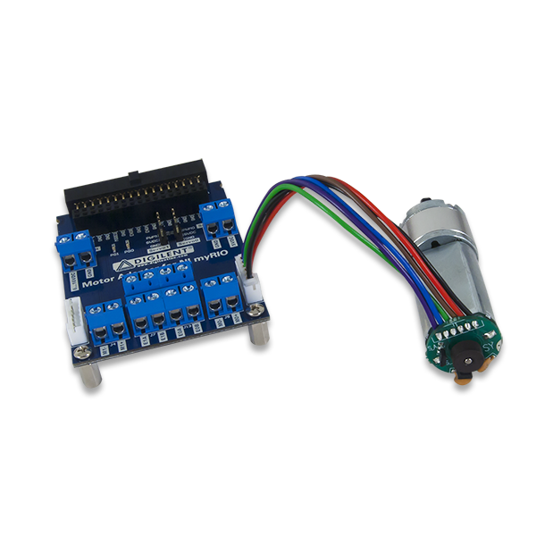

Signal issu d’un encodeur



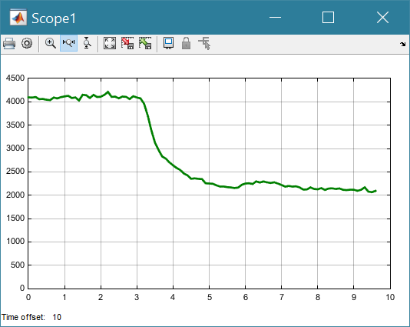

*Réel et modèle d’expérimentation n°2 :*



Energie électrique





Couple résistant (perturbation extérieure)

Energie électrique modulée



Signal de commande

Vitesse de rotation réelle



Mesure de vitesse

Encodeur

Objectifs :

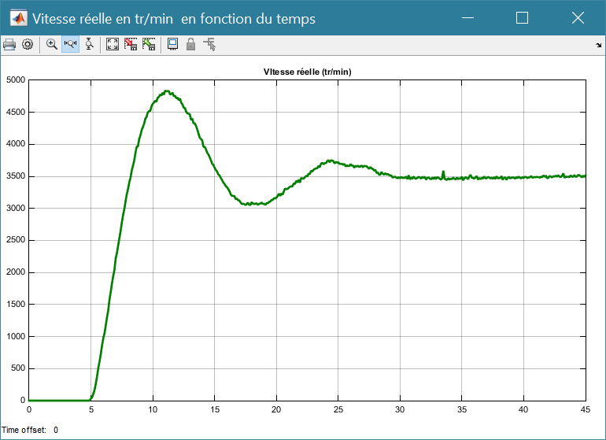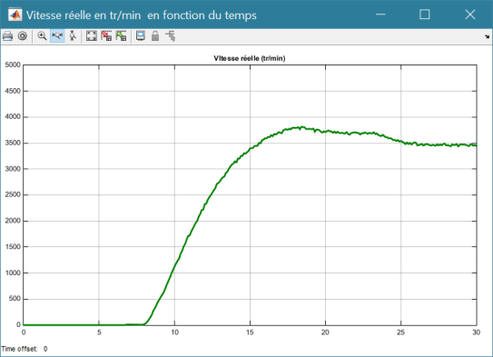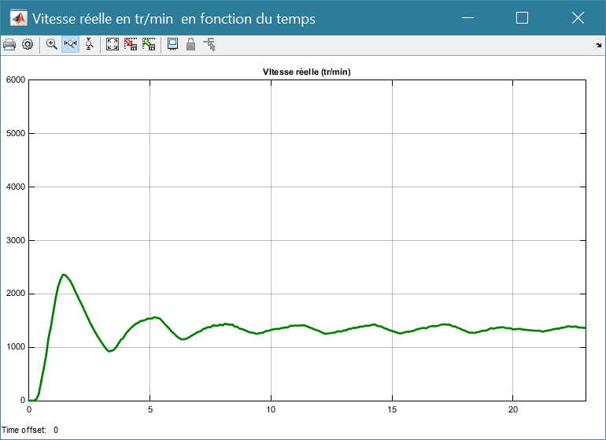L’analyse des relevés temporels obtenus sur Matlab – Simulink permet à l’élève de conclure sur l’aspect asservi ou non asservi du système. Dans cette étude de cas, le professeur est amené, en cours devant la classe entière, à relever directement sur Matlab – Simulink, la vitesse de rotation du moteur, d’expérimenter différents paramétrages du correcteur afin d’en évaluer les performances.

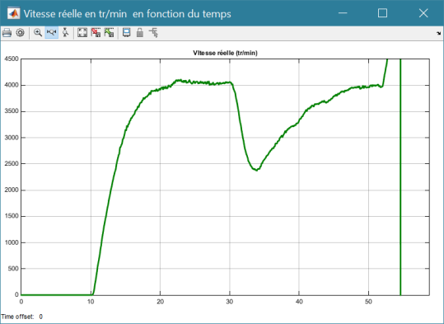

Exemple de relevés, issus de Matlab-Simulink.

Descriptions des fichiers :

* Versions professeur et élève de l’étude de cas
* Modèles d’expérimentation Matlab
* Vidéo exemple de l’expérimentation de l’asservissement